Relatório Quantitativo de Solicitações de Planos de Saúde por Período
Sistema | SIGRH
Módulo | Administração de Pessoal
Usuários | Gestor do Departamento de Administração de Pessoal
Perfil | Administrador DAP, Gestor DAP e Gestor Plano de Saúde
Última Atualização | ver('', false);
Esta funcionalidade permite ao usuário realizar a listagem quantitativa das solicitações de plano de saúde por período. Esse relatório poderá ser gerado em formato de tela para impressão ou em formato de planilha eletrônica (.xls).
Para utilizar esta funcionalidade existem os seguintes caminhos:
- SIGRH -> Módulos -> Administração de Pessoal -> Plano de Saúde -> Consultas/Relatórios -> Relatório Quantitativo Por Período. (Perfil Gestor DAP)
- SIGRH -> Módulos -> Plano de Saúde -> Consultas/Relatórios -> Consultas/Relatórios -> Relatório Quantitativo Por Período. (Perfil Gestor Plano de Saúde)
A página a seguir contendo os Filtros de Busca será fornecida pelo sistema.
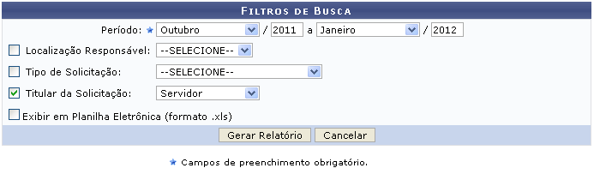Figura 1: Filtros de Busca
Caso desista da operação, clique em Cancelar e confirme a desistência na janela que será exibida posteriormente.
Para gerar o relatório quantitativo por período, o usuário poderá informar os seguintes dados:
- Período: Informe o mês, selecionando dentre as opções listadas pelo sistema, e forneça o ano de ocorrência da solicitação de plano de saúde;
- Localização Responsável: Opte por selecionar entre UFRN ou Hospitais;
- Tipo de Solicitação: Opte por selecionar entre Solicitação de Adesão ou Solicitação de Ressarcimento;
- Titular da Solicitação: Selecione entre as opções Servidor ou Pensionista;
- Exibir em Planilha Eletrônica (formato .xls): Caso queira que o relatório seja emitido em formato de planilha eletrônica, selecione esta opção.
Exemplificamos a busca com o Período Outubro/2011 a Janeiro/2012 e o Titular da Solicitação Servidor.
Após informar devidamente os campos, clique em Gerar Relatório e a tela a seguir será exibida pelo sistema.
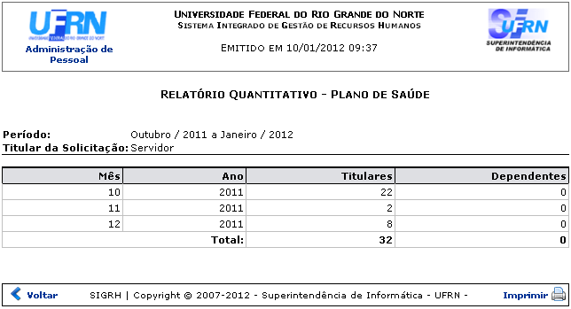Figura 2: Relatório Quantitativo - Plano de Saúde
Caso queira retornar à tela anteriormente gerada, clique em Voltar.
Se desejar imprimir o relatório, clique no ícone .
Para retornar para a página inicial do módulo, clique em Administração de Pessoal ou Plano de Saúde, de acordo com o módulo acessado.
Bom Trabalho!

Manuais Relacionados
- Relatório Quantitativo de Solicitações de Planos de Saúde
- Solicitações de Planos de Saúde
<< Voltar - Manuais do SIGRH

